هب أنك معلم مادة العلوم وصحح الاختبار التالي
20
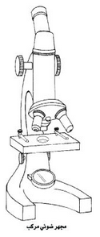
السؤال الأول : من خلال دراستك لأنواع المجاهر
عدسة شيئيّة
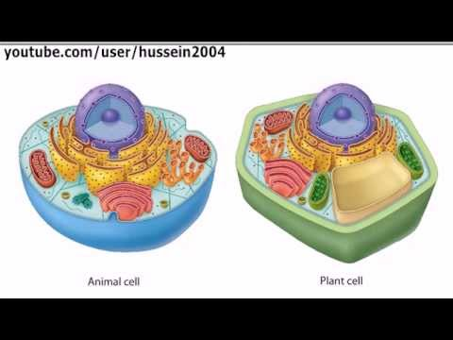
أ - اكتب أجزاء المجهر الضوئي المركب في الفراغ ( 4 علامات )
ب- ما وظيفة كل مما يلي ( 2 علامة )
1- الضابط الصغير : يستخدم لتوضيح تفاصيل العينة
2- الذراع : يستخدم لتثبيت الشريخة
السؤال الثاني : يمثل الشكل التالي خلية نباتية و اخرى حيوانية , اجب عن الاسئلة التي تليه (7 علامات )
أ- ما الخلية الموضحة في الشكل 1 ؟ خلية نباتية
ب- ما العضيات التي تحمل الارقام التالية وما وظيفته ؟
1 الجواب : ميتوكندريا ووظيفته خزن الغذاء
2 الجواب : النواة ووظيفتها نقل الصفات الوراثية
3 الجواب : الجدار الخلوي ووظيفته حماية مكونات الخلية وتبادل المواد
القرص
قاعدة
مصدر اضاءة
الشكل 1
الشكل 2
1
2
3

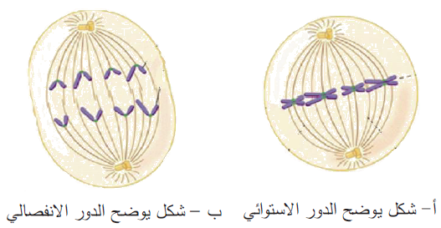
السؤال الثالث : يوضح الشكل التالي احد اطوار الانقسام الخلوي , اجب عن الاسئلة التي تليه ( 3 علامات )
1 ) هذا الطور هو الطور الـ
أ- التمهيدي ب- الاستوائي ج- الانفصالي
2) يوجد هذا الطور في :
أ- الانقسام المنصف ب- الانقسام المتساوي ج- أ+ب
3) اذا كانت النواة لا يحيطها غلاف نووي فانها تعد
أ- وحيدة الخلية ب- بدائية النوى ج- حقيقة النوى
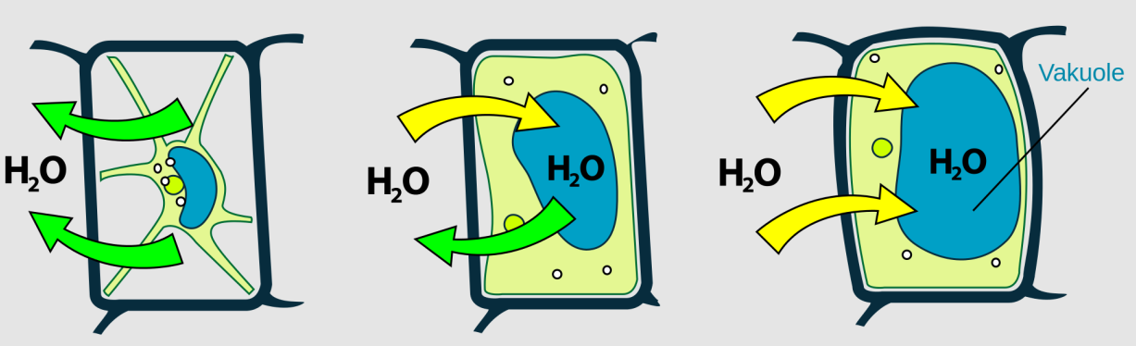
السؤال الرابع : يحدث في الخلية عمليات الحيوية كتبادل المواد و البناء الضوئي والتنفس الخلوي ( 5 علامات )
أ- عرف الانتشار البسيط : هو انتقال المواد من الاقل تركيز الى الاعلى تركيز
ب- تنتقل جزيئات الماء عادة بالـ خاصية الاسموزية
ج- اكتب معادلة البناء الضوئي
الجواب : سكر الغلوكوز + أكسجين ثاني أكسيد الكربون + ماء + طاقة
د- حدد تركيز المحلول خارج الخلية النباتية التالية
( أ ) ( ب ) ( ج )
أ محلول مرتفع التركيز
ب محلول متعادل التركيز
ج محلول منخفض التركيز
خالص امنياتي لصفي الغالي
بالتوفيق والنجاح الباهر 

معلمة المادة : ____________________

